饲料中T-2毒素的污染及快速定量检测方案
--8min准确定量，国粮局权威验证
- 饲料中T-2毒素污染情况
T-2毒素(T-2 toxin）是单端孢霉烯族毒素之一，可由多种真菌微生物产生。该毒素毒性非常强烈，在自然界中存在广泛，严重危害人类和牲畜的健康。T-2毒素是一种倍半萜烯类化合物，为白色针状结晶，室温下稳定，烹调过程很难将其破坏；熔点为151- 152℃，不容易挥发，不溶于水、石油醚，在氯仿、甲醇、乙醇、丙二醇中易溶。T-2毒素化学性质比较稳定，有非常强的耐热性和紫外线耐受性，经研究证实，T-2毒素为白色针状结晶，在室温下相当的稳定，放置6～7年或加热至100～120℃ 1小时毒性不减。
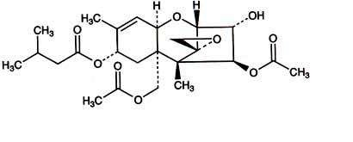
T-2毒素是单端孢霉烯族毒素中毒性最强的一种，广泛存在于自然界中，1974年联合国粮农组织(FAO)和世界卫生组织(WHO)在日内瓦的会议上，把T-2毒素列为最危险的天然污染源之一。

- 饲料中T-2毒素国家限量标准
饲料类别 | 限量标准ppb（μg/kg）
猪配合饲料 | 1000
禽配合饲料 | 1000
引自：GB21693-2008

- T-2毒素检测的必要性
T2毒素主要污染小麦、玉米、大麦、燕麦 和黑麦等谷物及麦芽、啤酒和面包等农产品。关于T2毒素污染情况的报道，大多集中于对谷物和饲料的报道。T2毒素是体内蛋白质合成的抑制剂，人畜误食病谷后，可引起呕吐、腹 泻、发热等急性中毒症状，严重时可损伤造血组织，造成伤亡。此外，T2毒素还与我国某些地区食管癌、克山病和大骨节病的高发病率有着密切的关系。
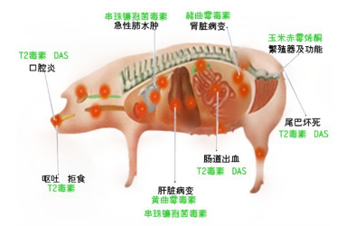
- 上海飞测生物饲料中T-2毒素快速定量检测方案--8min准确定量
上海飞测生物基于领先的荧光定量FPOCT技术平台，率先推出了T-2毒素荧光定量快速检测系统，包含T-2毒素检测仪和T-2毒素荧光定量快速检测试纸条，可在8min快速准确定量的检测出饲料中T-2毒素的残留含量，样品前处理简单，检测操作简便，结果准确可靠且可现场打印，准确性符合HPLC法的检测结果，适用于各类饲料加工企业、第三方检测机构及政府监管部门。
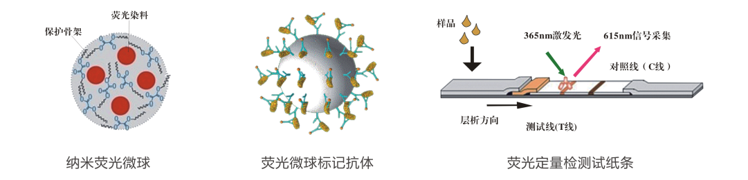
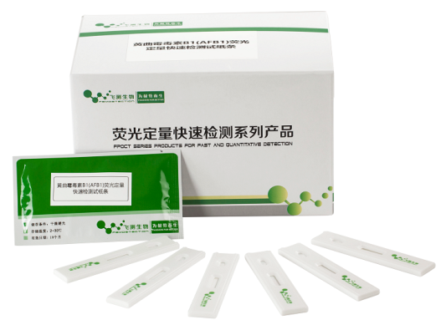
4.1. T-2毒素荧光定量快速检测系统性能
  - 检测灵敏度：25μg/kg；
  - 定量线性范围：100.0μg/kg - 5000.0μg/kg；
  - 样品前处理时间：7min；
  - 检测时间：8min；
  - 准确度：回收率为80%-125%；
  - 特异性：在1000μg/kg浓度水平下与其它真菌毒素无交叉反应；

4.2. 样品前处理过程
- 粉碎（饲料样品粉碎处理，称量）；
- 振荡提取（5min）；
- 离心（2min）；
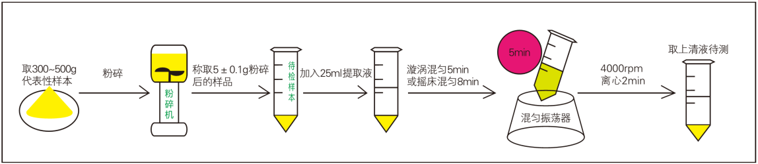

4.3. 检测操作过程
- 稀释；
- 加样反应（8min）；
- 读数，打印检测报告；
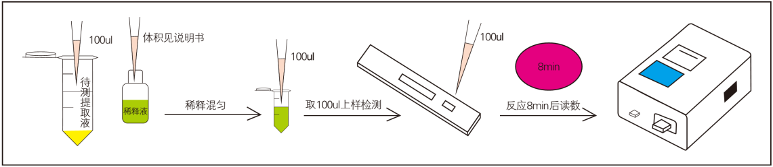

4.4. 结果判读和输出
采用便携式T-2毒素检测仪进行读数，使得检测结果更加准确、客观，避免人为的误判。
检测结果将呈现于荧光读数仪液晶显示屏上，同时可按打印键打印获得纸质的检测报告，另外，开通仪器的WIFI数据上传功能后，检测相关数据信息将自动上传至“食品安全溯源管理云平台”，便于溯源及质量管理。
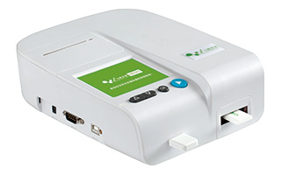

4.5. 上海飞测生物真菌毒素系列荧光定量检测试纸条产品亮优点
